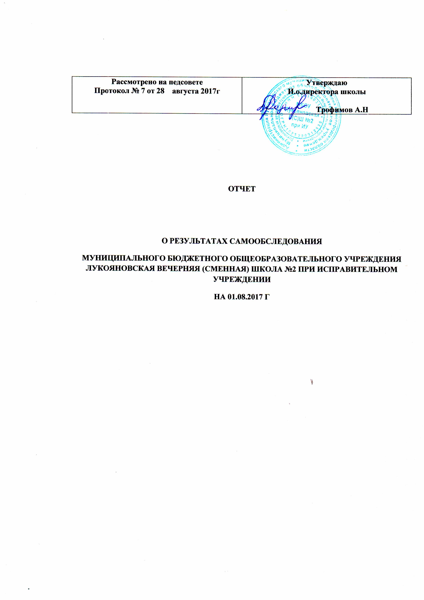

МБОУ Лукояновская вечерняя (сменная) школа №2
при Исправительном учреждении
  - Тип ОО: вечернее (сменное) учреждение
  - Вид ОО: вечерняя (сменная) школа при исправительном учреждении
  - Учредитель ОО: администрация Лукояновского муниципального района Нижегородской области

МБОУ Лукояновская вечерняя (сменная) школа № 2 при ИУ расположена на территории ФКУ ИК-20 УФСИН России по Нижегородской области.
Целью образовательного процесса в школе является ресоциализация обучающихся школы через ресоциализацию гарантий на получение основного общего и среднего общего образования лицами, отбывающими наказание в виде лишения свободы в федеральных государственных учреждениях, исправительных колониях, управления Федеральной службы исполнения наказаний России по Нижегородской области.
Задачи
2.1. Осуществление учебного процесса на основе учебного плана в соответствии с расписанием уроков и консультаций, а так же с режимными требованиями исправительных учреждений;
2.2. Выполнение базового уровня государственных стандартов основного общего и среднего общего образования;
2.3. Формирование у обучающихся потребности в обучении и саморазвитии;
2.4. Формирование общей культуры обучающихся, воспитание гражданственности, уважения к правам и свободам человека через усвоение обязательного минимума содержания общеобразовательных программ и внеурочную деятельность;
2.5. Формирование здорового образа жизни;
2.6. Овладение учителями новыми методиками обучения, теорией и практикой пенитенциарной педагогики.
Основные направления работы школы
3.1. Создание условий для удовлетворения образовательных потребностей учащихся;
3.2. Формирование у учащихся целостной картины мира на основе усвоения знаний основ наук;
3.3. Усиление общекультурной направленности общего образования в целях повышения адаптивных возможностей учащихся;
3.4. Развитие благоприятной и мотивирующей на учебу атмосферы в школе, обучение учащихся навыкам самоконтроля и самообразования;
3.5. Проведение работы, направленной на сохранение и укрепление здоровья обучающихся и привитие им навыков здорового образа жизни;
3.6. Стимулирование учителя к применению новых методик обучения, овладению теорией и практикой пенитенциарной педагогики.
Характеристика контингента обучающихся
Обязательному обучению в школе подлежат осужденные, не достигшие возраста 30 лет и не имеющие основного общего и среднего общего образования. Осужденные старше 30 лет и осужденные, являющиеся инвалидами первой или второй группы, получают основное общее или среднее общее образование по их желанию. Учащиеся школы - основного общего образования (5-9 класс, нормативный срок обучения 2 года); - среднего общего образования (10-12 класс, нормативный срок обучения 3 года). Образовательная организация строит свою деятельность в соответствии с образовательной программой и программой развития школы.
Прием обучающихся, не достигших возраста 30-ти лет и не имеющих основного общего и среднего общего образования, производится по представлению администрации исправительного учреждения, личному заявлению осужденного, аттестата об основном общем образовании или сведений из общеобразовательных учреждений, реализующих программы общего образования с указанием результатов промежуточной аттестации и количества прослушанных часов по общеобразовательным предметам. Осужденные, не имеющие документов, подтверждающих уровень образования, принимаются на основании аттестации, проведенной комиссией, созданной в школе.

Состав администрации
И.о.директора школы – Трофимов Александр Николаевич.
Заместитель директора по УВР – Чараева Елена Михайловна.
Контактная информация:
Адрес: 607800, Нижегородская область, г. Лукоянов, ул. Заводская, д.6
e-mail:
Особенности образовательного процесса
В соответствии с Лицензией школа реализует следующие образовательные программы: - основного общего образования (8-9 классы), среднего общего образования – (10-12 классы)
Кадровый состав
В школе осуществляют учебную деятельность 8 педагогических работников, из них 3 внешних и 1 внутренний совместители все имеют высшее педагогическое образование (100%). Стаж работы педагогов: до 5 лет – 0; до 30 лет – 7 человек (90 %); свыше 30 лет – 1 человек (10%). Результаты аттестации педагогических кадров: высшая кв. категория – 3 педагога (37,5 %); первая кв. категория – 2 специалиста (25%); соответствие занимаемой должности – 3 (37,5%).Возрастной ценз педагогических работников: свыше 30 лет - 1 человек (10%); в возрасте от 55 лет – 2 (20%), от 40 до 55 лет - 5 педагогов (70%). Педагогический коллектив имеет достаточный опыт профессиональной деятельности, систематически повышает свое мастерство. Все педагогические работники регулярно проходят курсы повышения квалификации согласно плану-графику курсовой подготовки.
Инфраструктура
Школа была открыта в 1966 году в статусе вечерней школы № 2 при УЗ- 62/20 для получения осужденными основного общего и среднего (полного) общего образования. В настоящее время школа действует как Муниципальное общеобразовательное учреждение Лукояновская вечерняя (сменная) школа № 2 при Исправительном учреждении.
МБОУ ВСОШ №2 при ИУ расположена на территории исправительного учреждения ФКУ ИК-20. Школа находится в жилом задании № – общежитии – здание кирпичное четырехэтажное; занимает 4-й этаж здания общей площадью в 520 кв. метров. В школе имеется централизованное отопление, водоснабжение. В наличии школы 5 учебных кабинетов, учительская и библиотека с объемом общего фонда 1167 (основного учебного фонда ( в расчете на одного обучающегося приходится 14,5 единиц количества экземпляров учебной и учебно-методической литературы). Имеются кабинеты по всем учебным предметам, входящим в федеральный и региональный компоненты Учебного плана.
В 2012году школа прошла лицензирование Министерства образования и науки Нижегородской области, подтвердив статус вечерней (сменной) общеобразовательной школы при исправительном учреждении, получив лицензию.
Школа работает над проблемой «Социальная реабилитация средствами образования в условиях пенитенциарной системы», которая соответствует концепции модернизации образования.
Цель работы: передача осуждённым социального опыта адаптации посредством уроков к условиям быстро меняющегося мира, обеспечивающего достижения благоприятных условий для развития личности учащегося как индивидуальности.
В школе имеются 5 классов (8-12). Обучение ведется в 2 смены . Продолжительность уроков по классам 40 мин. Режим работы школы — пятидневная учебная неделя.

Образовательная деятельность школы

На окончание 2016-2017 учебного года в школе обучается 80 учащихся. Из них учащихся 8-9 классов – 33, 10-12 классов - 47. Количество классов - 5. По результатам государственной итоговой аттестации, проводимой в форме ГВЭ, выпускники 9- классов имеют средний балл по русскому языку – 3,9; по математике – 3,2. Выпускники 12- классов: по русскому языку – 3,8; по математике – 3,2. По результатам промежуточной аттестации численность учащихся имеющих отметки «4» и «5» составляет - 7 обучающихся.
Количественные и качественные показатели обучения за три года
Учебный год | 2014-2015 | 2015-2016 | 2016-2017
Обучающихся на начало учебного года
Обучащихся на окончание учебного года |  |  | 80
Из них получили аттестаты о среднем (полном) общем образовании | 12 | 11 | 9
Обучается на “4” и “5” | 7 | 9 | 7
Успеваемость,% | 100% | 100% | 100%
Качество,%
Вывод: Режимные требования, частые пропуски занятий по болезни учащихся, отсутствие
условий для самоподготовки затрудняют получение прочных занятий у учащихся.

Средняя отметка в 9-х классах на ГВЭ

Предмет | 2014-2015 | 2015-2016 | 2016-2017
Русский язык | 3 | 3 | 3
Математика | 3 | 3 | 3
биология |  | 3,2 | 3,2
история |  | 3,4
география |  |  | 3,5
Вывод: Средняя отметка по русскому языку и математике в течение последних лет не превышает выше 3 баллов. Необходимо уделить больше времени на подготовку к сдаче ГИА во время учебного процесса.

Средний балл в 12 –х классах на ГВЭ
Предмет | 2014-2015 | 2015-2016 | 2016-2017
Русский язык | 3 | 3 | 3
Математика | 3 | 3 | 3,4

Вывод: Последние три года при сдаче ГИА не удается повысить качество знаний у выпускников. Это объясняется несколькими причинами:
1.Большими пробелами в знаниях у учащихся, связанные с частыми сменами школ
2. Психологическими особенностями спец контингента учащихся школы
3. Отсутствие времени и условий для подготовки к урокам.

Организация воспитательной деятельности

МБОУ Лукояновская вечерняя (сменная) школа № 2 находится в режимном учреждении ФКУ ИК-20, обучает осужденных, учитывая оперативно-режимные требования, выполняет Правилам внутреннего распорядка исправительного учреждения.
Весь воспитательный процесс направлен на то, чтобы осуждённые после освобождения, чувствовали себя нужными обществу. Главная задача педагогов – воспитателей – создать условия для саморазвития и самообразования, формировать личность, способную к дальнейшей самореализации в обществе.
Цель воспитательной работы:
- создание в школе благоприятной психологической атмосферы, способствующей раскрытию потенциала каждого ученика;
- создание воспитательной среды, способствующей формированию толерантной личности, способной к саморазвитию;
- сохранение физического, духовно-нравственного здоровья учащихся;
- сохранение и приумножение школьных традиций;
- социальное и профессиональное самоопределение учащихся;
- расширение взаимодействия с различными учреждениями и организациями социума с целью привлечения специалистов в различные сферы воспитательной деятельности.
Классными руководителями проводится изучение личности осуждённых, с целью получения правильного, объективного представления об учащихся и ведётся длительная целенаправленная работа, которая предусматривает индивидуальный подход к каждому. Индивидуальная работа, как система психолого — педагогического воздействия коллектива воспитателей, отдельных осуждённых с положительной направленностью, имеет цель – способствовать исправлени ю контингента.
Для большинства обучающихся школы большое значение имеют мероприятия, формирующие культуру поведения, воспитывающие художественный вкус. С этой целью в школе проводятся беседы, викторины, посвященные культуре поведения, этикету, литературно-музыкальные гостиные, где обучающиеся узнают о нормах и правилах поведения в обществе, о творчестве поэтов и музыкантов, рассказывают о своих близких людях, раскрываются с новой, положительной стороны.
Такой подход к воспитанию дает возможность привлечь большую группу учащихся к активной работе на уроках и внеклассных мероприятиях.
Стало традицией проведение таких мероприятий, как: День Знаний, День Учителя, День Матери, День защитника Отечества, День космонавтики, День Победы. Школа постоянно ищет новые пути патриотического и гражданского воспитания, совершенствует работу в следующих направлениях.
- патриотическое;
- интеллектуальное;
- гражданско-правовое;
- нравственно-эстетическое.

